**INDICAÇÃO Nº_____/2025**

Indico à Mesa, após ouvido o Plenário desta Casa Legislativa, nos termos regimentais, que seja encaminhado ao Prefeito deste Município, Senhor Eduardo Batista, ofício propondo, **A IMPLANTAÇÃO DO PROGRAMA CIDADE LIMPA,** em Goiana.

Da decisão da Casa, dê-se ciência a secretaria competente e aos veículos de imprensa de Goiana.

**JUSTIFICATIVA ORAL**

Plenário Vereador Clovis Fontenelle Guimarães, em 31 de março de 2025.

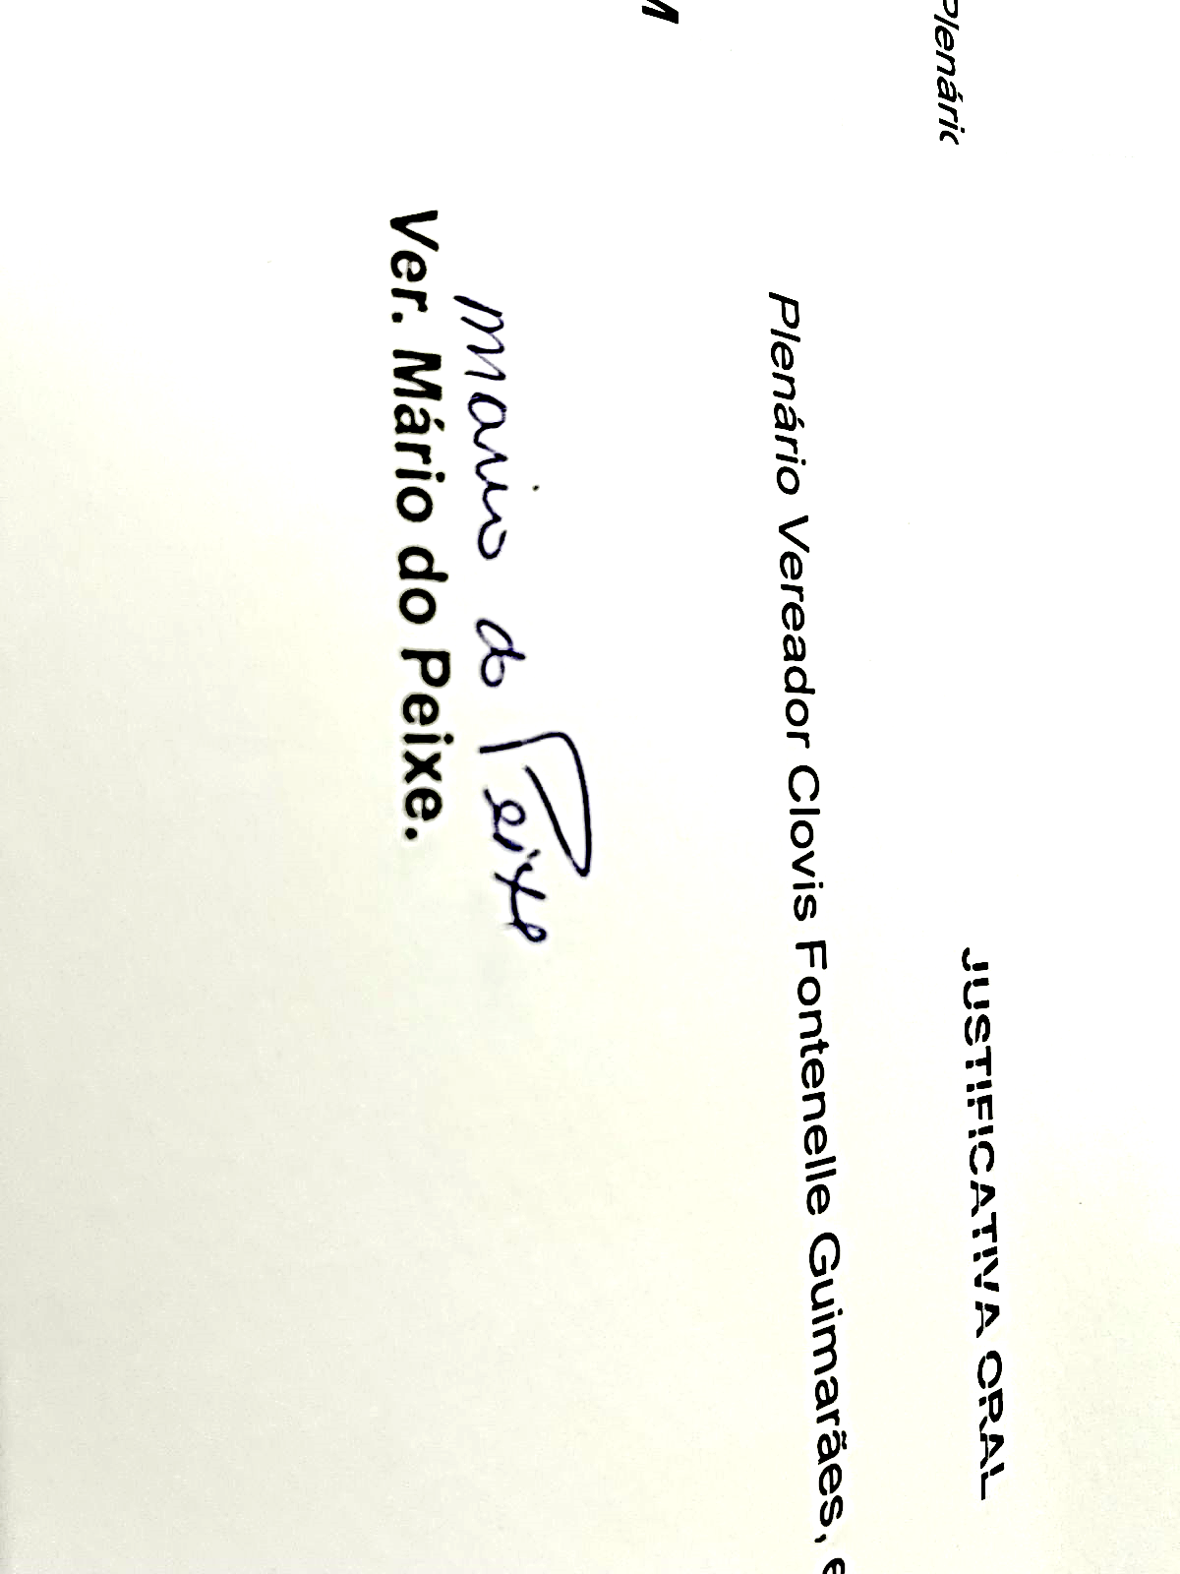

**Ver. Mário do Peixe.**